Simulador Epidémico Interativo de Observação Sistémica
Projeto Interdisciplinar

João Ventura – 2024064
José Dias Ferreira - 2024128

Licenciatura em Engenharia Informática
Sistemas Multimédia 1
Docente: Hélder Pinto

Porto, 2026

Resumo
A preencher só na Sprint C.
Máximo 300 palavras.
Um resumo é uma representação abreviada e precisa de um documento, sem acrescento de interpretação ou crítica, escrita de forma impessoal (ISO 214).
O resumo deve incluir as seguintes componentes:
- Parágrafo inicial de introdução do contexto geral do trabalho.
- Resumo dos aspetos mais importantes do trabalho descrito para ajudar o leitor a decidir se deve ou não consultar o restante relatório.
- Parágrafo final com as conclusões do trabalho realizado.
Palavras-chave: SIR, Simulação, Flask, React, PostgreSQL

Índice

Resumo 1
Índice 2
Índice de Figuras 4
Índice de Tabelas 5
Lista de Acrónimos e Siglas 6
1. Introdução 7
1.1. Enquadramento 7
1.2. Objetivos 8
2. Desenvolvimento 9
2.1. Planeamento do Projeto 9
2.1.1. Metodologia 9
2.1.2. Cronograma 9
2.1.3. Recursos 10
2.2. Análise de Sistemas 10
2.2.1. Levantamento de Requisitos — FURPS+ 10
2.2.2. Diagrama de Use Cases 10
2.2.3. Descrição Estruturada do UC "Executar Simulação" 11
2.2.4. Fluxograma do UC "Executar Simulação" 11
2.2.5. Modelo de Domínio (DDD) 13
2.2.6. Modelo Relacional de Dados 14
2.2.7. Dicionário de Dados 15
2.3. Estudo UI/UX 15
2.3.1. Prototipagem de Alta Fidelidade 15
2.4. Desenvolvimento do Projeto 16
2.4.1. Frontend 16
2.4.2. Arquitectura Backend 16
2.4.3. Base de Dados e Persistência 17
2.4.4. API REST e Rotas 18
2.5. Segurança e Autenticação 18
2.6. CORS (Cross-Origin Resource Sharing) 19
2.7. Configuração do Ambiente de Desenvolvimento 20
2.8. Compatibilidade com Windows (Waitress) 20
2.9. Resultados 20
2.10. Subtítulo Exemplo 21
3. Conclusão 22
3.1. Limitações e Sugestões Futuras 22
3.2. Considerações sobre a Inteligência Artificial no Contexto deste Projeto 22
Referências 23

Índice de Figuras
A atualizar em cada Sprint.

Figura 1 - Diagrama Use Cases 5
Figura 2- Fluxograma do UC "Executar Simulação" 6
Figura 3- Modelo de Domínio 7
Figura 4 - Modelo Relacional de Dados 8
Figura 5- Dicionário de Dados 9
Figura 6 – Legenda inserida automática a partir do menu: referências | Inserir legenda 10

Índice de Tabelas
No table of figures entries found.

Lista de Acrónimos e Siglas
A atualizar em cada Sprint.
API | Application Programming Interface, interface utilizada para comunicação entre frontend e backend.
CPU | Central Processing Unit, processador utilizado para execução da simulação (se relevante no FURPS+).
CRUD | Create, Read, Update, Delete, conjunto de operações básicas sobre dados.
DDD | Domain-Driven Design, abordagem de modelação centrada no domínio e agregados.
ERD | Entity-Relationship Diagram, diagrama de modelo relacional de dados.
FK | Foreign Key, chave estrangeira numa tabela.
FURPS+ | Modelo de classificação de requisitos: Functionality, Usability, Reliability, Performance, Supportability + requisitos adicionais.
Git | Sistema de controlo de versões distribuído.
GitHub | Plataforma de alojamento de repositórios Git utilizada para colaboração.
I(t) | Número de infetados num instante t
IDE | Integrated Development Environment, ambiente de desenvolvimento (VS Code, PyCharm).
ISO | International Organization for Standardization
JSON | JavaScript Object Notation, formato de dados utilizado na API.
PBL | Project Based Learning
PK | Primary Key, chave primária numa tabela.
R(t) | Número de recuperados num instante t
Rt | Número de Reprodução Efetivo, métrica que indica quantas pessoas, em média, um infetado contagia num momento específico da simulação.
S(t) | Número de suscetíveis num instante t
SIR | Susceptible–Infected–Recovered, modelo epidemiológico clássico utilizado para simulação da propagação de doenças.
UC | Use Case (Caso de Uso).
UI | User Interface, interface com o utilizador.
UML | Unified Modeling Language, linguagem padrão de modelação de sistemas de software.
UX | User Experience, experiência geral do utilizador ao interagir com o sistema.
β (beta) | Taxa de infeção
γ (gamma) | Taxa de recuperação
Δt | Step temporal da simulação

Introdução
O presente relatório descreve o trabalho desenvolvido no âmbito do Projeto Interdisciplinar da Unidade Curricular de Sistemas Multimédia I, integrado no segundo ano da Licenciatura em Engenharia Informática do ISTEC Porto.
O projeto tem como objetivo o desenvolvimento de um Simulador Epidémico Interativo, capaz de modelar e visualizar a evolução de uma doença infeciosa com base no modelo epidemiológico SIR (Suscetíveis–Infetados–Recuperados).
Este documento apresenta o enquadramento teórico e tecnológico, os objetivos gerais do projeto, bem como o processo de análise realizado durante os Sprints.
A Sprint A incidiu essencialmente na fase de planeamento e modelação, englobando o levantamento de requisitos funcionais e não funcionais, o estudo dos atores e funcionalidades, a definição dos casos de uso e respetivo cenário de sucesso, a construção dos modelos de domínio e da base de dados, bem como a organização inicial do repositório colaborativo para desenvolvimento.
A Sprint B teve como objetivos principais a prototipagem do Frontend e a implementação das páginas iniciais do mesmo, bem como a implementação do Backend e da Base de Dados.
A prototipagem foi elaborada em Figma e o Frontend foi desenvolvido em React. O Backend foi desenvolvido em Python utilizando a framework Flask, garantindo uma estrutura robusta, modular e capaz de suportar a lógica complexa das simulações epidemiológicas (modelo SIR).

O relatório encontra-se organizado em secções que refletem o progresso do trabalho. A secção inicial apresenta o contexto e os objetivos do projeto, seguindo-se a secção de desenvolvimento, onde é descrita a metodologia adotada, o planeamento, os modelos produzidos e as análises realizadas até ao final do Sprint B.

Enquadramento
O Simulador Epidémico Interativo surge como resposta à necessidade de compreender e visualizar a dinâmica de propagação de doenças infecciosas, numa época em que fenómenos epidémicos e pandémicos têm impacto direto na sociedade, na saúde pública e na tomada de decisões. O projeto enquadra-se no contexto multidisciplinar das unidades curriculares de Sistemas Multimédia I, Programação III, Tecnologias de Internet II, Bases de Dados e Teoria das Probabilidades e Modelos de Simulação.
Enquanto estudantes da Licenciatura em Engenharia Informática, este projeto permite aplicar conhecimentos transversais adquiridos ao longo do curso, integrando conceitos de modelação, desenvolvimento web, programação orientada a objetos, gestão de dados e visualização de informação.
A motivação para o tema advém da relevância atual da modelação epidemiológica e da oportunidade de criar uma plataforma interativa que permita ao utilizador explorar diferentes cenários e observar o seu impacto através de representações visuais claras e acessíveis.
Este enquadramento fornece a base necessária para estruturar o trabalho técnico desenvolvido nas fases seguintes do projeto.

Objetivos
O projeto tem como objetivo geral desenvolver uma aplicação web interativa que permita configurar e simular a evolução de uma epidemia, com base em modelos probabilísticos aplicados ao modelo SIR.
De forma mais detalhada, destacam-se os seguintes objetivos específicos:
- Implementar uma plataforma web intuitiva, desenvolvida em React, que permita ao utilizador configurar parâmetros epidemiológicos e visualizar resultados.
- Desenvolver um back-end robusto, em Python com Flask, capaz de executar simulações estocásticas com base em parâmetros como população total, taxa de infeção (β), taxa de recuperação (γ) e duração da simulação.
- Criar um modelo de dados eficiente, que permita guardar parâmetros, resultados e métricas derivadas (como Rt), garantindo persistência e histórico.
- Construir um dashboard, que apresente a evolução temporal dos estados S, I e R através de gráficos interativos.
- Garantir modularidade e escalabilidade, preparando o sistema para futuras extensões e melhorias.
- Aplicar metodologias de desenvolvimento colaborativo, com recurso a GitHub e boas práticas de versionamento.

Desenvolvimento
A secção seguinte descreve o trabalho realizado durante a Sprint A, incluindo a metodologia adotada, o planeamento, o levantamento de requisitos, os modelos produzidos e a análise das principais funcionalidades do sistema.
A Sprint B iniciou a implementação técnica.

Planeamento do Projeto

Metodologia
O desenvolvimento do projeto segue uma abordagem inspirada em metodologias ágeis, com organização do trabalho em sprints incrementais. Cada sprint possui objetivos claros, entregáveis definidos e uma revisão final.
A Sprint A focou-se exclusivamente na fase conceptual, envolvendo análise, modelação e estruturação inicial do sistema.
A Sprint B iniciou a fase de implementação técnica, com desenvolvimento paralelo do Backend e prototipagem do Frontend.
Foi também utilizada a metodologia FURPS+ para o levantamento de requisitos funcionais e não funcionais, garantindo uma visão abrangente do sistema desde o início.
A Sprint B iniciou a fase de implementação técnica, com desenvolvimento paralelo do Backend e prototipagem do Frontend.

Cronograma
O cronograma fornecido pelo docente serviu de base para o planeamento interno. A Sprint A corresponde à fase inicial do projeto e envolve:
- Levantamento de requisitos (FURPS+)
- Revisão e atualização do diagrama de Use Cases
- Modelação do UC “Executar Simulação”
- Criação dos modelos UML (Domínio, ERD)
- Criação do Dicionário de Dados
- Configuração do repositório GitHub
- Preparação do relatório e apresentação
As sprints seguintes abordarão a implementação do backend, frontend, integração, testes e finalização da documentação.

Recursos
Os principais recursos necessários ao desenvolvimento incluem:
- Hardware: computador pessoal com capacidade para executar servidores locais e ferramentas de desenvolvimento.
- Software:
  - React.js (frontend)
  - Python + Flask (backend)
  - MySQL (base de dados)
  - PostgreSQL (base de dados cloud - Render)
  - Draw.io (modelação UML)
  - GitHub (controlo de versões)
  - VS Code / PyCharm
  - Figma (prototipagem UI/UX)
  - Microsoft Office
- Equipa: João Ventura e José Ferreira, responsáveis pela modelação, implementação backend, frontend, análise funcional e gestão de projeto.

Análise de Sistemas
A análise do sistema teve como objetivo compreender o domínio do problema, identificar utilizadores, funcionalidades e requisitos, bem como modelar a estrutura lógica e de dados que dará suporte ao sistema final.
Durante esta fase, foram produzidos os seguintes artefactos:

Levantamento de Requisitos — FURPS+
Documento onde se identificam requisitos funcionais, usabilidade, fiabilidade, desempenho, suporte e requisitos adicionais como segurança e histórico.

Diagrama de Use Cases
Representa todas as interações possíveis entre os três perfis de utilizador (não registado, registado e administrador) e o sistema. O diagrama identifica funcionalidades como executar simulação, configurar parâmetros, consultar histórico, gerir utilizadores e visualizar estatísticas.
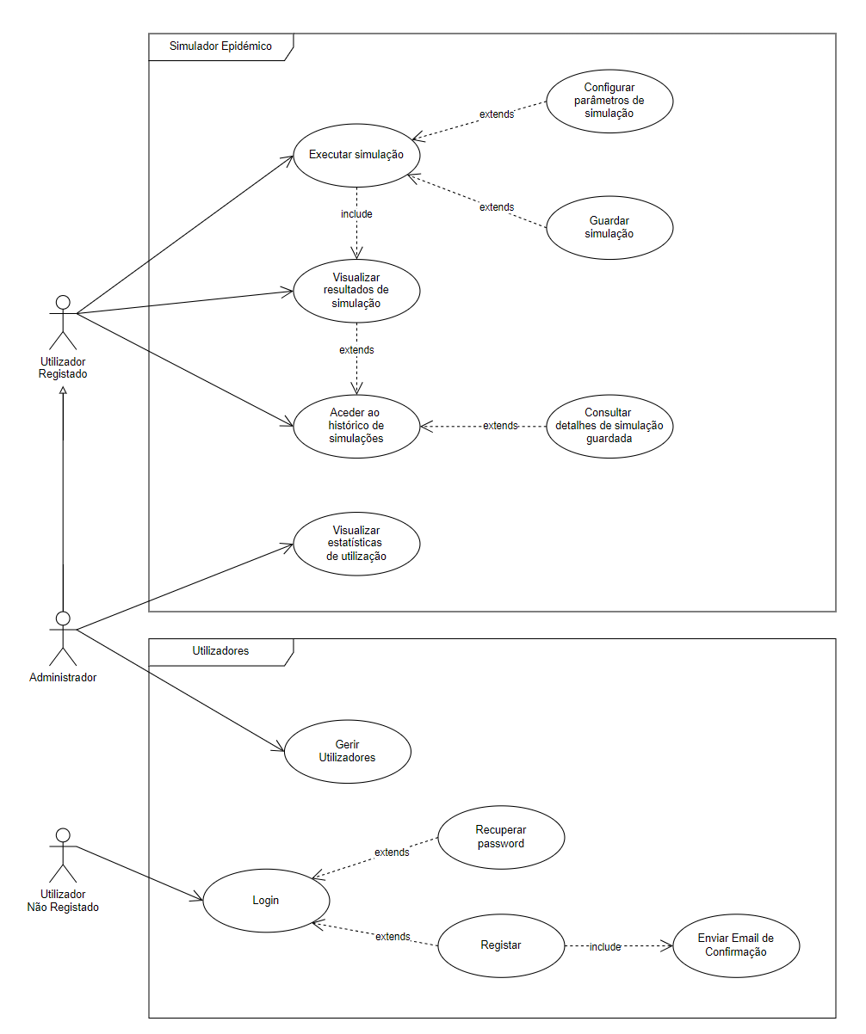
Figura 1 - Diagrama Use Cases

Descrição Estruturada do UC "Executar Simulação"
Inclui o cenário de sucesso principal, descrevendo passo a passo o fluxo funcional desde a introdução dos parâmetros até à visualização e armazenamento dos resultados.

Fluxograma do UC "Executar Simulação"
Representa o comportamento interno do processo, incluindo validação dos parâmetros, execução do modelo SIR, iteração por steps, cálculo de métricas Rt e armazenamento da informação.
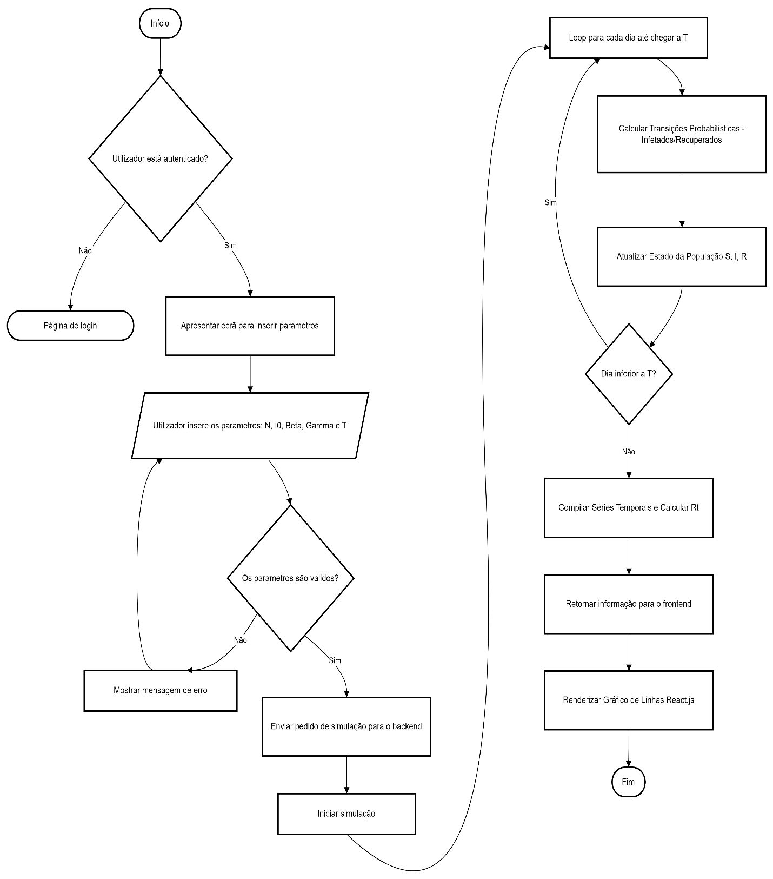
Figura 2- Fluxograma do UC "Executar Simulação"

Modelo de Domínio (DDD)
Define as entidades, agregados e relações principais do sistema: Users, Simulations, SimulationParameters e SimulationResults.
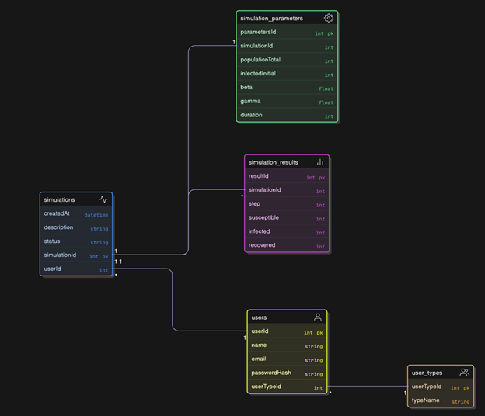
Figura 3- Modelo de Domínio

Modelo Relacional de Dados
O modelo foi refinado para incluir novas tabelas e campos essenciais ao modelo epidemiológico, garantindo suporte completo às simulações e à visualização gráfica.
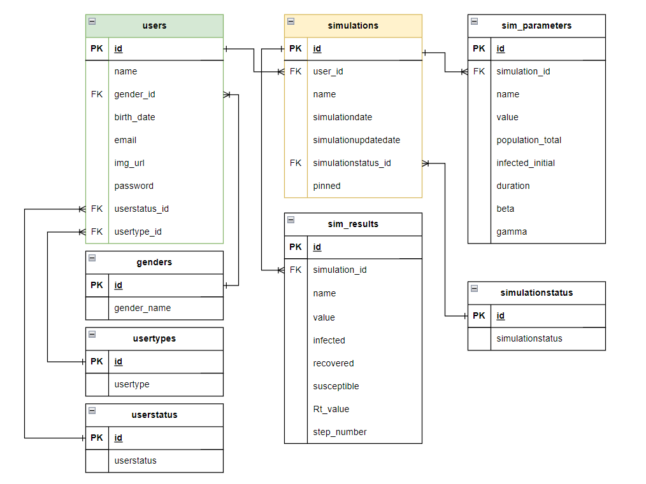
Figura 4 - Modelo Relacional de Dados

Dicionário de Dados
Documento contendo definições detalhadas de todas as tabelas, atributos, tipos de dados, restrições e relações da base de dados.
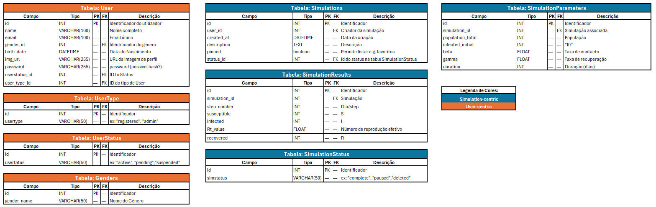
Figura 5- Dicionário de Dados

Estudo UI/UX
Durante a Sprint B, foi realizado um estudo aprofundado da interface e experiência do utilizador, alinhado com os requisitos de usabilidade identificados na Sprint A.

Prototipagem de Alta Fidelidade
Utilizando a plataforma Figma, foram criados mockups de alta fidelidade que representam os ecrãs principais da aplicação:
- Página de Registo e Login: Interface minimalista com campos de validação e feedback visual claro.
- Dashboard Principal: Organização visual hierarquizada, destacando simulações recentes e acesso rápido a funcionalidades.
- Formulário de Configuração de Simulação: Layout responsivo com sliders e inputs numéricos para definição de parâmetros epidemiológicos.
- Visualização de Resultados: Área dedicada para apresentação de gráficos interativos (curvas SIR e evolução de Rt).
Foram também desenvolvidos Guia de Estilos, de acordo com o material que nos foi fornecido, bem como foram definidas duas Personas principais para orientar as decisões de design.
- Investigador Académico: Utilizador experiente que pretende explorar diferentes cenários e exportar dados para análise externa.
- Gestor de Saúde Pública: Utilizador orientado para visualização rápida e comunicação de resultados, priorizando dashboards intuitivos.

Desenvolvimento do Projeto

Frontend
TBD

Arquitectura Backend
O backend foi estruturado seguindo boas práticas de desenvolvimento web, separando responsabilidades em diferentes módulos. A estrutura de ficheiros reflete esta organização modular:
- `app.py`: Ficheiro de entrada da aplicação. Inicializa o servidor Flask, configura extensões (SQLAlchemy, JWT, CORS) e regista os Blueprints.
- `config.py`: Centraliza as configurações do sistema, permitindo fácil alternância entre ambientes de desenvolvimento e produção.
- `models.py`: Define as classes do modelo de dados utilizando o ORM SQLAlchemy.
- `routes/`: Pasta que contém os Blueprints da API, organizados por funcionalidade:
- `auth.py`: Autenticação e gestão de contas (registo, login).
- `simulations.py`: Lógica de negócio das simulações epidemiológicas.
- `users.py`: Operações sobre o perfil do utilizador.
- `stats.py`: Estatísticas globais do sistema (dashboards administrativos).

O padrão Blueprint do Flask permite organizar a aplicação em módulos independentes, facilitando a manutenção e escalabilidade:

Exemplo de Código 1: Estrutura Modular com Blueprints:
```python
# Ficheiro: app.py (excerto)
def create_app(config_class=Config):
app = Flask(__name__)
app.config.from_object(config_class)
# Inicializar extensões
db.init_app(app)
jwt = JWTManager(app)
CORS(app)
# Registar Blueprints (rotas modulares)
from routes.auth import auth_bp
from routes.simulations import simulations_bp
from routes.stats import stats_bp
from routes.users import users_bp
app.register_blueprint(auth_bp, url_prefix='/api/auth')
app.register_blueprint(simulations_bp, url_prefix='/api/simulations')
app.register_blueprint(stats_bp, url_prefix='/api/stats')
app.register_blueprint(users_bp, url_prefix='/api/users')
return app
```

Base de Dados e Persistência
Inicialmente planeada em SQLite pela sua simplicidade, a base de dados foi migrada para PostgreSQL durante a Sprint B. Esta decisão técnica foi motivada por:
- Escalabilidade: PostgreSQL suporta melhor operações concorrentes e volumes de dados superiores.
- Deploy Cloud: A instância gerida no Render permite acesso remoto seguro e backup automático.
- Integridade Referencial: Suporte robusto para Foreign Keys e transações complexas.

A comunicação com a base de dados é realizada através do SQLAlchemy ORM, abstração que permite escrever código Python em vez de SQL direto, aumentando a portabilidade e segurança (prevenção de SQL Injection).

Modelo de Dados Implementado
As principais tabelas implementadas refletem o modelo relacional definido na Sprint A:
- `users`: Armazena credenciais (email, password hash) e perfil (nome, data de nascimento, imagem).
- `simulations`: Regista cada simulação criada, associada a um utilizador.
- `simulation_parameters`: Guarda os inputs da simulação (População, Beta, Gamma, Duração) numa relação 1-para-1.
- `simulation_steps`: Tabela detalhada que armazena os resultados de cada passo temporal (dia) da simulação.
- Tabelas de Lookup: `user_types`, `user_status`, `genders`, `simulation_status` para normalização e integridade.

Exemplo de Código 2: Definição de Modelo com SQLAlchemy:
```python
# Ficheiro: models.py (excerto)
class User(db.Model):
"""
Tabela principal de Utilizadores.
Guarda informação de perfil e credenciais.
"""
__tablename__ = 'users'
id = db.Column(db.Integer, primary_key=True)
name = db.Column(db.String(100), nullable=True)
email = db.Column(db.String(100), unique=True, nullable=False)
password_hash = db.Column(db.String(255), nullable=False)
birth_date = db.Column(db.Date, nullable=True)
img_url = db.Column(db.String(255), nullable=True)
created_at = db.Column(db.DateTime, default=datetime.utcnow)
# Chaves Estrangeiras
gender_id = db.Column(db.Integer, db.ForeignKey('genders.id'))
user_type_id = db.Column(db.Integer, db.ForeignKey('user_types.id'))
user_status_id = db.Column(db.Integer, db.ForeignKey('user_status.id'))

# Relação com simulações
simulations = db.relationship('Simulation', backref='creator')
```

A utilização de `db.relationship` permite navegar facilmente entre entidades relacionadas (ex: `user.simulations` retorna todas as simulações de um utilizador).

API REST e Rotas
A comunicação entre Frontend e Backend é realizada através de uma API REST que responde em formato JSON. Os principais endpoints desenvolvidos na Sprint B incluem:
- POST `/api/auth/register`: Criação de nova conta de utilizador.
- POST `/api/auth/login`: Autenticação e emissão de Token JWT.
- POST `/api/simulations/`: Cria uma nova simulação, executa o algoritmo SIR e guarda os resultados.
- GET `/api/simulations/user/<id>`: Lista o histórico de simulações de um utilizador.
- GET `/api/simulations/<id>`: Obtém os detalhes e resultados de uma simulação específica.
- GET `/api/stats/summary`: Retorna estatísticas globais do sistema (número de utilizadores, simulações totais).

Segurança e Autenticação
A segurança foi uma prioridade fundamental na implementação do backend:
- Proteção de Passwords
As passwords nunca são armazenadas em texto limpo na base de dados. Utiliza-se a função `generate_password_hash` da biblioteca `werkzeug.security`, que aplica o algoritmo PBKDF2 com salt aleatório, tornando impossível a recuperação da password original mesmo em caso de violação da base de dados.
- Autenticação JWT
A autenticação é implementada com JSON Web Tokens (JWT) através da extensão `flask-jwt-extended`. Este mecanismo permite:
  - Sessões stateless: o servidor não precisa de guardar sessões ativas.
  - Escalabilidade: ideal para arquiteturas distribuídas e microserviços.
  - Segurança: os tokens têm validade temporal e são assinados criptograficamente.

Exemplo de Código 3: Login e Geração de Token JWT:
```python
# Ficheiro: routes/auth.py (excerto)
@auth_bp.route('/login', methods=['POST'])
def login():
data = request.get_json()
# Procurar utilizador pelo email
user = User.query.filter_by(email=data.get('email')).first()
# Verificar password
if not user or not check_password_hash(user.password_hash, data.get('password')):
return jsonify({'error': 'Credenciais inválidas'}), 401
# Gerar token JWT
access_token = create_access_token(identity=str(user.id))
return jsonify({
'message': 'Login efetuado com sucesso',
'access_token': access_token,
'user': {
'id': user.id,
'name': user.name,
'email': user.email
}
}), 200
```

CORS (Cross-Origin Resource Sharing)
Para permitir que o frontend (React) execute em domínio/porta diferente do backend, foi configurado o **CORS** através da extensão `flask-cors`. Na fase de produção, esta configuração será restrita apenas às origens autorizadas.

Configuração do Ambiente de Desenvolvimento
Ficheiro .env
Para garantir a separação entre configuração e código (princípio dos "12-Factor Apps"), as credenciais e configurações sensíveis são armazenadas num ficheiro `.env`, que não é versionado no Git.

Compatibilidade com Windows (Waitress)
O servidor de produção planeado utiliza Gunicorn, mas esta biblioteca não é compatível com Windows. Para permitir o desenvolvimento local em ambiente Windows, foi adotado o Waitress, um servidor WSGI multiplataforma.

Resultados
A preencher só na Sprint C.
Produto Final: Apresentar o produto final desenvolvido, com imagens, gráficos ou capturas de ecrã.
Testes e Validação: Descrever como o projeto foi testado e validado, apresentando os resultados obtidos e as conclusões tiradas a partir dos testes.

Comentários relativos a formatos a utilizar:
Títulos:
- Usar os estilos: Heading 1; Heading 2; Heading 3
Corpo de texto:
- Usar o estilo: Normal

A secção da capa não deve incluir cabeçalhos nem rodapés.
A secção do resumo e dos índices deve ser paginada com numeração romanda, incluindo cabeçalho com o título do projeto e nome do(s) autor(es).
A secção dos capítulos principais deve ser paginada com numeração árabe, incluindo cabeçalho com o título do projeto e nome do(s) autor(es).

Legendas:
- Usar o estilo: Caption
As figuras e tabelas devem ser referidas no corpo do texto e posicionadas corretamente, junto ao parágrafo onde são referidas pela primeira vez. Podem ser inseridas com numeração automática, seguindo as instruções ilustradas na figura 1. A legenda de uma figura deve ser colocada por baixo da figura. A legenda de uma tabela deve ser colocada por cima da tabela a que diz respeito.
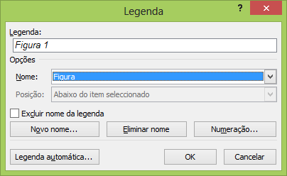
Figura 6 – Legenda inserida automática a partir do menu: referências | Inserir legenda

Subtítulo Exemplo
Texto adequado.

Conclusão
A preencher só na Sprint C.
Sumário do Projeto: Recapitular brevemente o que foi desenvolvido ao longo do projeto.
Objetivos Alcançados: Avaliar se os objetivos inicialmente propostos foram atingidos.

Limitações e Sugestões Futuras
A preencher só na Sprint C.
Dificuldades Encontradas: Descrever as principais dificuldades enfrentadas e como foram resolvidas.
Sugestões Futuras: Apresentar sugestões para melhorias ou trabalhos futuros que poderiam ser feitos com base no projeto.

Considerações sobre a Inteligência Artificial no Contexto deste Projeto
A preencher só na Sprint C.
Texto adequado.

Referências
Deve continuar a utilizar a numeração das páginas do relatório.

Exemplo de Referências:
Pinto, H. (2024). Scrum Project Based Learning (PBL) na Educação da Licenciatura em Engenharia Informática. Pratica – p.porto.
Flask Documentation. (2024). Flask Web Development Framework. Disponível em: https://flask.palletsprojects.com
PostgreSQL Global Development Group. (2024). PostgreSQL Documentation. Disponível em: https://www.postgresql.org/docs
Werkzeug Documentation. (2024). Password Hashing Utilities. Disponível em: https://werkzeug.palletsprojects.com

